


EUROPEAN PARLIAMENT AMBASSADOR SCHOOL PROJECT
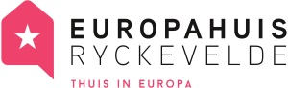
handleiding 2025-2026
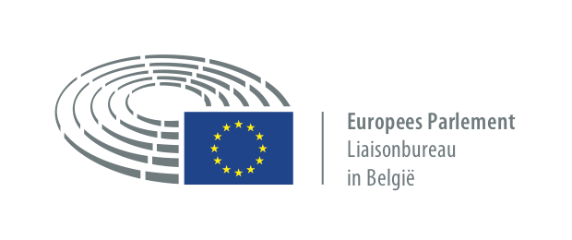
Inhoud
Over European parliament ambassador School (EPAS) 3
Wat is EPAS? 3
Waarom instappen? 3
Hoe word je EPAS-school? 4
Welke begeleiding en opvolging is er? 6
Hoe verloopt de evaluatie? 7
Schooljaar 2025-2026: (voorlopige) planning 8
Criteria en activiteiten 9
1. De Europese criteria 9
2. Extra activiteiten binnen het EP Ambassador School programma 12
Praktisch: Project management 14

Over european parliament ambassador School (EPAS)

Wat is EPAS?
Het European Parliament Ambassador School (EPAS) programma is een samenwerking tussen het Europees Parlement en scholen uit het secundair onderwijs. Het doel is om jongeren bewust te maken van de Europese samenwerking en de Europese democratie door hen meer kennis over de Europese Unie bij te brengen. Dit gaat niet enkel om het overbrengen van feiten over de EU, maar om hen te laten beleven wat Europees burgerschap is en wat Europa betekent in hun dagelijks leven. Op die manier wil het Europees Parlement de jongeren actiever en bewuster laten deelnemen aan de Europese Unie en hen laten meebouwen aan de toekomst van Europa.

EPAS is een project voor secundaire scholen in alle lidstaten van de Europese Unie en bestaat in België sinds het schooljaar 2016-2017. Het programma wordt in elk land gecoördineerd door het ‘European Parliament Liaison Office’, daarin bijgestaan door een externe partner. Voor België is dat het Bureau van het Europees Parlement in België, bijgestaan door Europahuis Ryckevelde.
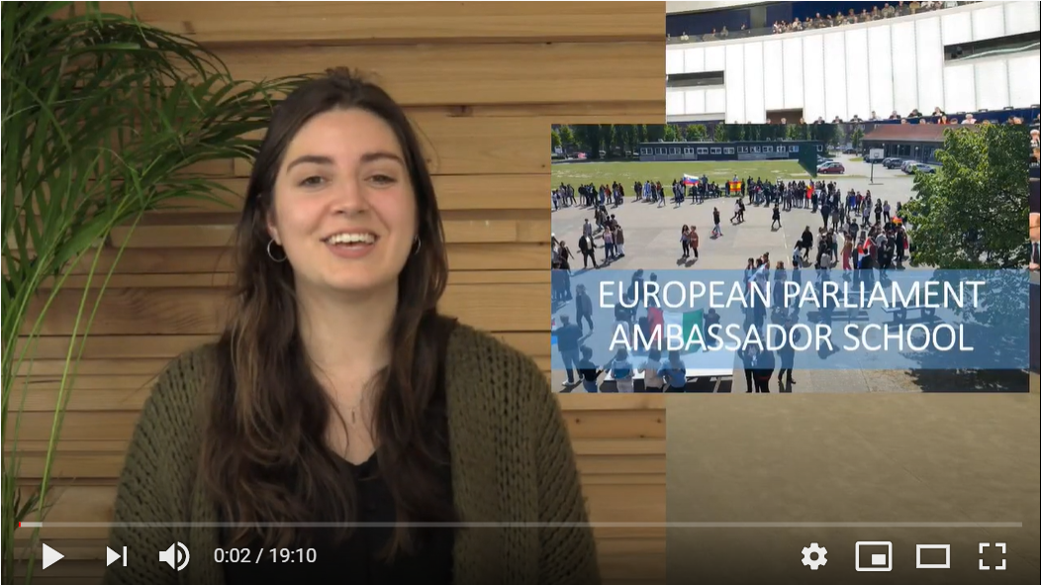
Bekijk hier een algemene introductie over het EPAS programma (18 min): https://www.youtube.com/watch?v=qMzHsdtWVUM

Waarom instappen?
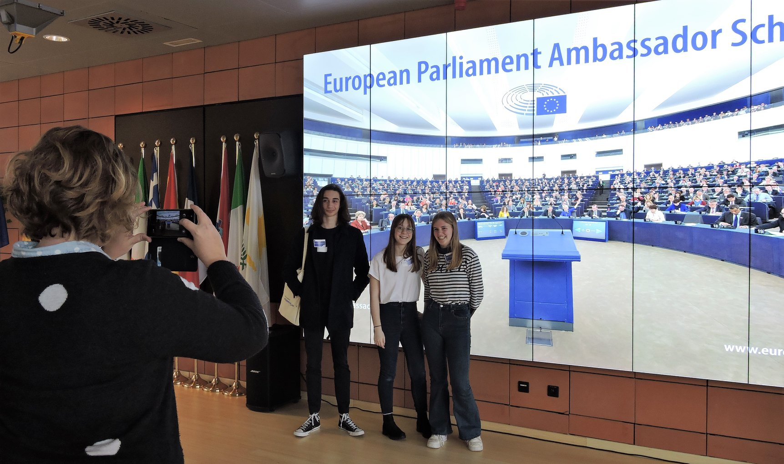
Het EP Ambassador School programma biedt een meerwaarde voor leerlingen, leerkrachten en de school zelf.
- EPAS-scholen werken immers aan de EU-kennis van de leerlingen en trainen hun democratische vaardigheden, zoals kritische burgerzin. De leerlingen ervaren bovendien via zoveel mogelijk activiteiten hoe ze actief mee kunnen bouwen aan het Europa van de toekomst.
- Om dat te bereiken wordt er ook gewerkt aan de EU-kennis en didactische vaardigheden voor Europese burgerschapseducatie van leerkrachten. Ze worden geïnspireerd en voorzien van tools en mogelijke activiteiten voor Europa onderwijs. De leerkrachten krijgen ook ondersteuning om hun online activiteiten te plannen en ontwikkelen.
- Ten slotte verankert de school de Europese dimensie in de schoolorganisatie. EPAS geeft scholen bovendien de mogelijkheid om hun Europese dimensie zichtbaar te maken en een Belgisch en Europees netwerk uit te bouwen.

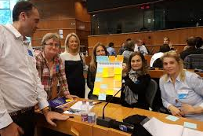
Met je school maak je deel uit van een netwerk van leerkrachten en van leerlingen, in België en de Europese Unie.

Dat netwerk krijgt in België vorm binnen de gesloten Facebookgroep voor senior ambassadors en een Belgisch platform voor zowel de leerkrachten (de “senior ambassadors”) als de leerlingen (de “junior ambassadors”): https://www.europahuis.be/nl/epas. Daarnaast ontmoeten zowel de senior als de junior ambassadors in België elkaar ook tijdens een jaarlijks EPAS-seminarie in januari.

Er wordt ook gewerkt aan een Europees netwerk. Jaarlijks kunnen zo’n 10 à 16 Belgische senior ambassadors deelnemen aan een Europees seminarie in Brussel, waar 100 EPAS leerkrachten vanuit alle EU-lidstaten aanwezig zijn. Er is ook een overkoepelende Facebook pagina met nieuwsjes (geen groep), en een overkoepelende EPAS website: europarl.europa.eu/ambassador-school.

Naast de permanente ondersteuning tijdens het schooljaar, worden je inspanningen ook aan het einde van het schooljaar beloond. Een school die voldoet aan de EPAS-criteria (zie annex) komt in aanmerking voor certificering. Voor de school betekent dat: de titel van ‘EPAS’-school, het feit dat het EPAS-logo mag vermeld worden op alle communicatie van de school, en een EPAS-plaquette. De juniors ontvangen een EPAS-certificaat. Dit alles wordt overhandigd door Belgische Europarlementsleden tijdens een ceremonie.

Hoe word je EPAS-school?
Elke school – zowel bestaande als beginnende EPAS scholen – schrijft zich bij het begin van het schooljaar in voor het EPAS programma. Dat kan dit jaar via de link: https://docs.google.com/forms/d/e/1FAIpQLSezUyszKfnOMpO36GprPvjSjgm3T1sOTVcBYUuNft73N2r42w/viewform

Vervolgens moet je gedurende het ganse schooljaar aan minstens 6 criteria voldoen: Vanuit de EU zijn 6 hoofdcriteria vooropgesteld om in aanmerking te komen voor certificering (zie hieronder). In België bieden we de optie om verder te gaan dan dat: na je opstartjaar ben je ofwel een EP Ambassador School, ofwel een Expert EP Ambassador School:

- EPAS opstartjaar: opstart duurzame Europese dimensie op school. Wie voldoet aan de criteria en daarbij rekening houdt met de EPAS-prioriteiten komt in aanmerking voor certificering.
- EP ambassador school: Vanaf het tweede schooljaar ben je een EP Ambassador school als je voldoet aan de Europese criteria.
- EP ambassador school Expert: Naast de 6 vooropgestelde criteria, ben je als school actief in een Europees netwerk (vb. uitwisselingen), organiseer je meerdere Europa-activiteiten op school en veranker je de Europese dimensie op schoolniveau. Om in aanmerking te komen voor de titel “expert school” zijn er een aantal extra criteria (zie verder).
Opmerking: Een school kiest zelf of ze de titel van ‘expert’ wil. Dit is in het leven geroepen om scholen die zich uitzonderlijk inspannen voor Europese burgerschapseducatie een extra erkenning te geven. Zo kan elke school volgens haar eigen mogelijkheden en realiteit deelnemen aan het EPAS-project.

De Europese criteria
- Scholen gebruiken het educatief materiaal aangeboden door het Europees Parlement om les te geven over de EU. Het gaat om het lesmateriaal ‘Europe@school – Actieve lessen over de Europese Unie’, waaruit je als leerkracht die onderdelen kiest die best bij jouw leerlingen passen. Je vindt het materiaal op https://www.europarl.europa.eu/ambassador-school/nl/learning-resources.html.
- Aanstellen van Senior Ambassadors (minstens 1)
- Aanstellen van Junior Ambassadors (minstens 2)
- Een schoolbrede activiteit / Europadag organiseren
- Een EP/EU InfoPunt op school (kan ook online zijn). (Instagram / smartschool)
- Het organiseren van complementaire Europa-activiteiten zoals een debat, een voorstelling, een escape game…

Prioriteiten
Bij de organisatie van activiteiten zijn er bepaalde prioriteiten. De EPAS-prioriteiten zijn:
  - Activiteiten die de EU-waarden en de daaraan gekoppelde activiteiten van het Europees Parlement belichten, zoals de viering van vrouwendag (8 maart) en de Europadag (9 mei); en aandacht voor de Sacharovprijs. Ter info: het lesmateriaal “Europe@school” bevat een kennismakingsspel met de Europese waarden (in module 2) en een uitgebreide debatoefening over de Europese waarden (in module 3).

De waarden waarop de Unie berust, zijn eerbied voor de menselijke waardigheid, vrijheid, democratie, gelijkheid, de rechtsstaat en eerbiediging van de mensenrechten, waaronder de rechten van personen die tot minderheden behoren. Deze waarden hebben de lidstaten gemeen in een samenleving die gekenmerkt wordt door pluralisme, non-discriminatie, verdraagzaamheid, rechtvaardigheid, solidariteit en gelijkheid van vrouwen en mannen.

  - De mate waarin de activiteiten werken aan democratische vaardigheden, zoals empathie, onderbouwd argumenteren, compromisvorming, enz.
  - De betrokkenheid van de junior ambassadors en de mate waarin ze verantwoordelijkheid krijgen over het EPAS-project.
  - Creativiteit en innovatief gehalte van de aanpak en uitvoering van het EPAS-project op school.
  - Impact in de breedte: aantal leerlingen/leerkrachten (en eventueel ouders) bereikt.
  - Impact in de diepte: kwaliteit en intensiteit van de EPAS-activiteiten, zoals een inleefoefening met grondige en correcte informatieoverdracht of een buitenlandse stage voor leerlingen (internationaliseringsproject).

Welke begeleiding en opvolging is er?
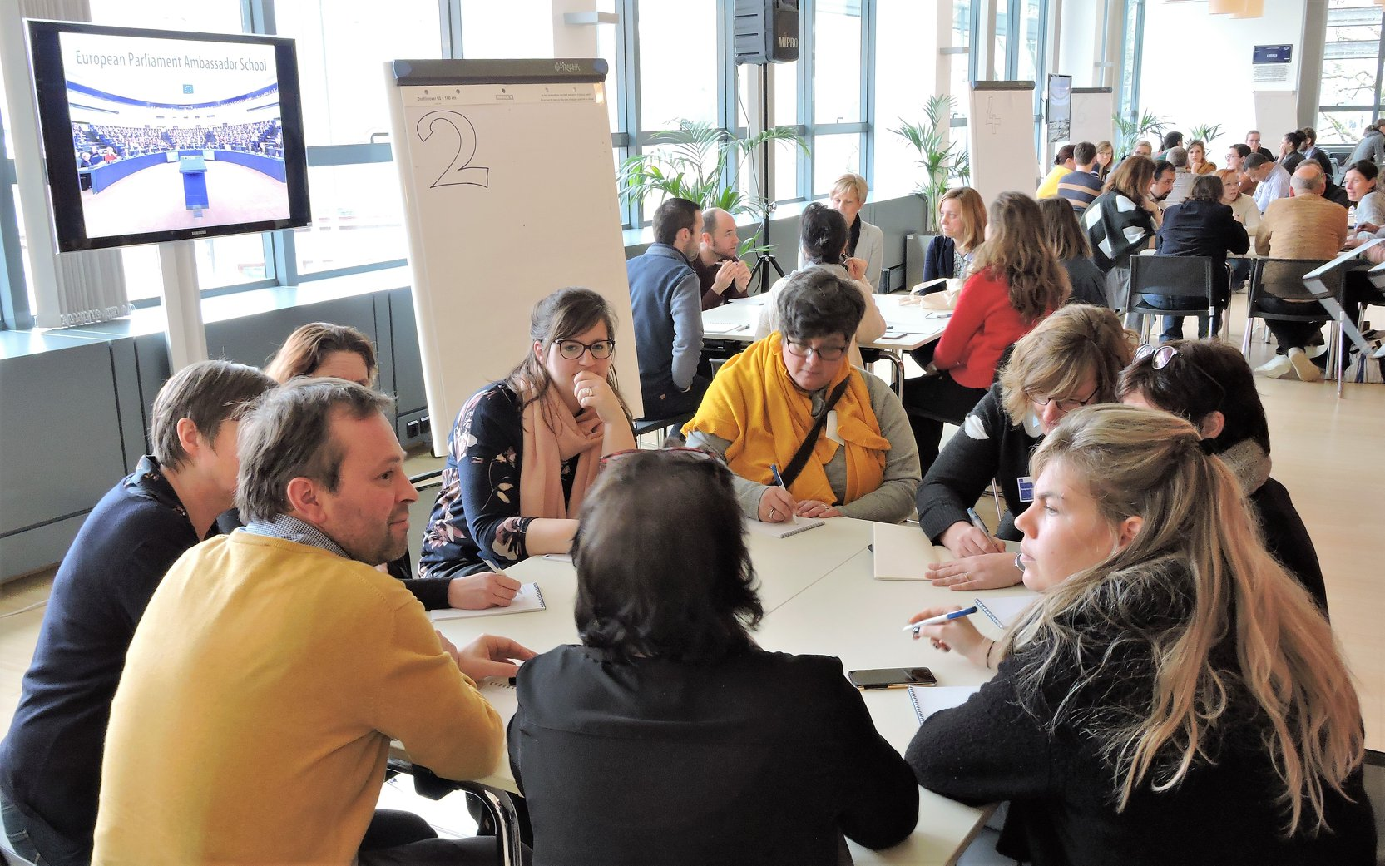
Het EPAS-label moedigt scholen aan om hun Europese dimensie te versterken, te professionaliseren en verder uit te bouwen en uit te dragen. Daartoe voorziet het project volgende begeleiding en opvolging:

- Aan het begin van elk schooljaar is er een introductiedag voor leerkrachten. Dit kunnen leerkrachten zijn uit nieuwe, geïnteresseerde scholen, maar ook nieuwe leerkrachten binnen bestaande EPAS scholen. Er vindt een plaats in het Nederlands, en een in het Frans.
- Jaarlijks organiseert het Bureau van het Europees Parlement in België in januari een seminarie voor EPAS-scholen. Daarin krijgen senior ambassadors informatie over actuele EU-thema’s, inspiratie voor nieuwe Europa-activiteiten en wisselen ze ervaringen over hun EPAS-project uit. Op hetzelfde moment komen ook de Belgische junior ambassadors samen. Deze bijeenkomst is gericht op netwerking, uitwisseling van ervaringen en hen onderdompelen in de EU-actualiteit. De Belgische Europarlementsleden (MEPs) worden telkens uitgenodigd aanwezig te zijn tijdens deze EPAS-seminaries.
- Senior ambassadors komen in aanmerking om deel te nemen aan Europees georganiseerde EPAS-seminaries (vanaf het tweede schooljaar deelname aan EPAS).
- Er is een gesloten Facebookgroep voor senior ambassadors, waarin ze elkaar kunnen informeren en inspireren over hun EPAS-werking, en elke school de EPAS-activiteiten van andere Belgische scholen kan meevolgen.
- Er is een Belgisch platform voor juniors en seniors: www.europahuis.be/nl/epas Hier vind je de nodige documenten en nuttige links.
- Er is een handleiding voor leerkrachten (deze).
- Scholen die extra inspiratie of ondersteuning zoeken voor de uitwerking van EPAS-activiteiten kunnen aankloppen bij het Bureau van het Europees Parlement in België (chantal.gennen@europarl.europa.eu) en of bij Europahuis Ryckevelde (info@europahuis.be). Wil je meteen beiden contacteren, mail dan naar epas@europahuis.be.
- Als EPAS school heb je een rechtstreekse link met het Europees Parlement. Op die manier kan je heel gemakkelijk de Belgische Europarlementsleden uitnodigen naar jouw school, iemand van het Liaison Bureau van het Europees Parlement in België een lezing laten geven op jouw school of een (gratis) rollenspel reserveren voor je leerlingen in het Parlamentarium in Brussel. Jaarlijks zijn ook enkele Euroscola sessies enkel voor EPAS scholen voorbehouden. Je wordt op de hoogte gehouden van de mogelijkheden via direct mail.
- In de mate van het mogelijke worden tijdens het schooljaar extra Europa-activiteiten aangeboden vanuit het EPLO België aan EPAS scholen. Het EPLO brengt je hiervan via direct mail op de hoogte.

Hoe verloopt de evaluatie?
De evaluatie verloopt als volgt:
- De school maakt een verslag op van de activiteiten van het voorbije schooljaar, in een standaard sjabloon (te vinden op www.europahuis.be/nl/epas) waarin ze aangeeft aan welke criteria en prioriteiten de school heeft voldaan. De school voegt ook minstens twee foto’s toe die de EPAS werking op school illustreren. Om erkend te worden als EPAS-school, moet je voldoen aan de Europese criteria.
- Scholen die nieuw zijn in het EPAS-programma krijgen in het voorjaar een schoolbezoek, waarbij de evaluatie besproken wordt en er ruimte is voor coaching. Ook scholen die al langer deelnemen aan EPAS kunnen een schoolbezoek krijgen, of dit zelf aanvragen als ze dat wensen. De andere scholen worden van op afstand beoordeeld (op basis van het verslag) en bij onduidelijkheden telefonisch gecontacteerd. Sowieso krijg je in de loop van februari-maart een seintje of jouw school een bezoek krijgt, of van op afstand wordt beoordeeld.

Op basis hiervan stelt Europahuis Ryckevelde per school een eindverslag op, waarbij rekening gehouden wordt met de verschillen in omvang, context en sterktes van scholen. Het Bureau van het Europees Parlement in België beslist op basis van dit rapport over de erkenning van de school als EPAS-school.

Schooljaar 2025-2026: (voorlopige) planning
De voorlopige timing ziet er als volgt uit:
Timing | Activiteit
September-oktober 2025 | Opstart nieuw EPAS schooljaar:  - werven junior ambassadors  - eventueel vernieuwing/uitbreiding ploeg senior ambassadors
23 september 2025 | Inleidende training (NL): bedoeld voor nieuwe scholen en nieuwe senior ambassadors van EPAS- scholen.
25 september 2025 | Inleidende training (FR): bedoeld voor nieuwe scholen en nieuwe senior ambassadors van EPAS-scholen.
1 november 2025 | Alle scholen hebben zich ingeschreven voor het schooljaar 2025-2026 via het online inschrijvingsformulier:  https://forms.gle/tA2s2iooXAFBm5B77
29 januari 2026 | Seminarie voor Senior ambassadors en voor Junior Ambassadors: Bijeenkomst in Brussel voor alle scholen in het programma.
April – mei 2026 | Schoolbezoeken (hebben jullie een activiteit op een vroeger moment, laat het ons zeker weten, dan komen wij langs!)
Januari – juni 2026 | Europadag / Europa-activiteit
9 juni 2026 | Deadline indienen verslagen!
september 2026 | Ceremonie voor de uitreiking van certificaten (15u-17u)

Criteria en activiteiten

1. De Europese criteria

Criteria |  | door wie? | voor wie? |  | EP Ambassador School | Expert School
1. | Europa-les a.d.h.v. ‘Europe@school – Actieve lessen over de EU’ | leerkrachten/senior ambassadors | Alle leerlingen SO |  | Minstens 1 klas | Meerdere klassen
2. | Europa-activiteit 9 mei | juniors | alle leerlingen SO |  | 1 per jaar | 1 per jaar
3. | Infopunt Europa | senior ambassadors + juniors | alle leerlingen SO |  | min. 1x/jaar en/of online | min. 1x/jaar en/of online
4. | Aanstellen van Junior Ambassadors | senior ambassadors |  |  | Minstens 2 | Minstens 2
5. | Aanstellen van Senior Ambassadors | senior ambassadors |  |  | Minstens 1 | Minstens 2
6. | Complementaire Europa-activiteiten in schoolverband | senior ambassadors + juniors | Leerlingen SO |  | Minstens 1 | Minstens 2

Toelichting activiteiten

1. Europa-les adhv het lesmateriaal ‘Europe@school – Actieve lessen over Europa’
Door leerkrachten, voor alle leerlingen
Dit lesmateriaal is ontworpen voor leerlingen in het secundair onderwijs en bestaat uit 7 modules. Je kiest zelf volgens de interesses en niveau van de leerlingen welke onderdelen je van dit lesmateriaal gebruikt. Je kan alle materiaal gratis downloaden op https://www.europarl.europa.eu/ambassador-school/nl/learning-resources.html. Er is per module een uitgebreide leerkrachtenhandleiding. Dit materiaal bestaat in alle officiële talen van de EU. Je kan dit dus ook in de taalvakken gebruiken.

2. Europa-activiteit 9 mei
Door de junior ambassadors, voor medeleerlingen, voor alle leerlingen van de school.
Schoolbrede activiteit organiseren voor 9 mei, waarbij de junior ambassadors hun medeleerlingen betrekken. Deze activiteit moet vooral een ‘teaser’ zijn, het moet de leerlingen bewust maken dat de school een EP Ambassador School is en hen bij voorkeur ook al kort informeren over de EU of over een thema uit de EU-actualiteit, vb. vluchtelingen, verkiezingen, geopolitiek … . Het wordt georganiseerd rond de datum van 9 mei, de dag van Europa. De pers hierop uitnodigen mag uiteraard. (Noot: als de datum van 9 mei slecht valt omwille van stageprojecten bijvoorbeeld, dan kan dit gerust vroeger of later op het jaar worden gepland, volgens de eigenheid van de school. Gelieve dit te expliciteren in het verslag.)

3. Infopunt Europa op school
Door de junior ambassadors, samen met de senior ambassadors, voor alle leerlingen van de school.
Tijdens Europa-activiteiten staat er op school een fysieke infostand. Hier kan je het zeildoek ophangen dat de school van het EP kreeg en kan je folders, flyers, materiaal leggen over de EU. De senior en/of junior ambassadors kunnen deze stand bemannen om extra uitleg te geven. Je kan dit uiteraard combineren met extra activiteiten zoals een quiz of een bevraging, waarbij je de activiteit uitvoert van op het infopunt. Folders en flyers kan je aanvragen in een Europe Direct infopunt.

4. Aanstellen van junior ambassadors
Door de senior ambassadors
Bij de start van elk nieuw schooljaar, werf je een aantal junior ambassadors op school. Dit zijn bij voorkeur leerlingen vanaf de 3de graad secundair onderwijs. Dit zijn er per school minimum 2 en maximum 15. Het is de bedoeling dat deze junior ambassadors instaan voor de organisatie van de Europa-activiteiten tijdens het schooljaar, waarbij ze uiteraard ook andere leerlingen betrekken. Er kunnen met andere woorden veel meer leerlingen actief betrokken zijn, de juniors zijn de trekkers.

De rol van junior ambassadors
Junior ambassadors zijn leerlingen, bij voorkeur uit de derde graad, die samen met de senior ambassadors op school de Europa-activiteiten bedenken en uitwerken. Zij hebben een brugfunctie naar hun medeleerlingen: activiteiten organiseren voor hun medeleerlingen, hen informeren en mee op sleeptouw trekken om meer te weten te komen over de EU en om te debatteren over de EU en Europese actualiteit. Meer informatie over hun rol vind je op www.europahuis.be/nl/epas.

5. Aanstellen van senior ambassadors
Door de senior ambassadors
Dit project doe je bij voorkeur met een ploeg(je) van enkele leerkrachten op school, de ‘senior ambassadors’. Het is de bedoeling om bij het begin van elk schooljaar dit groepje open te stellen voor eventuele nieuwe leerkrachten die willen instappen als ‘senior ambassador’. Bestaande ‘senior ambassadors’ kunnen ook elk jaar opnieuw beslissen of ze nog willen deel uitmaken van deze werkgroep. De senior ambassadors trekken het project op school en begeleiden de junior ambassadors in hun activiteiten.

De rol van senior ambassadors
De senior ambassadors zijn leerkrachten (of ander personeel van de school) die een brugfunctie vervullen tussen het Europees Parlement en de leerkrachten en leerlingen op school. Zij zijn de Europa-experten op school, het aanspreekpunt, zowel inhoudelijk als qua organisatie en op elkaar afstemmen van Europa-activiteiten op school. Zij begeleiden ook de junior ambassadors: ze geven hen de ruimte en vrijheid om zelf activiteiten te bedenken en ondersteunen hen daarin, maar staan ook in voor de kwaliteitscontrole van (de inhoud van) wat de juniors doen. Maken de juniors bijvoorbeeld weetjes over de EU voor hun medeleerlingen? Controleer dan even of alles wel klopt, zodat er geen foute informatie wordt doorgegeven.

6. Europa-activiteiten in schoolverband
Alle activiteiten in schoolverband die je doet rond de EU / actuele Europese thema’s kan je vermelden binnen je EPAS project. De bedoeling is dat deze allemaal gevalideerd worden binnen ‘werken aan actief Europees burgerschap’. Dit kan gaan om:
  - Op de hub van het Europees Parlement vind je heel wat nuttige info en lesmateriaal: https://youth.europarl.europa.eu/nl/educators.html
  - Euroscola (https://www.europarl.europa.eu/belgium/nl/eu-voor-leerkrachten/euroscola)
  - EYP/Europolis
  - Een bezoek aan het Parlamentarium en/of Huis van de Europese Geschiedenis voor de leerlingen.
  - Met een groep leerlingen het rollenspel van het Parlamentarium doen.
  - Gebruik van ander lesmateriaal over Europa dan ‘Europe@school’ in de klas (inspiratie vind je op https://europa.eu/learning-corner/home_nl)
  - Een Europa-activiteit organiseren voor een groep leerlingen, op of buiten school. Dit kan zijn: een externe spreker/workshopbegeleider uitnodigen, bezoek aan de Europese wijk in Brussel, …
  - Een Europarlementslid uitnodigen op school: De Belgische Europarlementsleden geven zelf aan dat ze graag op bezoek gaan bij scholen. Aarzel dus niet om hen te contacteren hiervoor!
  - Debat organiseren op school over de EU of over een actueel Europees thema
  - ‘Poll’ over de EU opzetten op school, die visueel weergeeft wat de leerlingen denken.
  - ‘Europa-wedstrijd’ organiseren
  - Deelnemen aan EYE in Straatsburg
  - Activiteiten of lessen organiseren die te maken hebben met Europese actuele thema’s, zoals vb. klimaatopwarming, vluchtelingen, …
  - …

2. Extra activiteiten binnen het EP Ambassador School programma

 | Extra activiteiten | door wie? | voor wie? |  | EP Ambassador School | Expert School
 | (Virtuele) uitwisseling leerlingen | Leerkrachten / senior ambassadors | Alle leerlingen SO |  | Facultatief | x
 | Deelname aan introductieseminarie | EP België | Leerkrachten van nieuwe scholen / Nieuwe senior ambassadors van gecertificeerde scholen |  | Sterk aanbevolen voor nieuwe scholen en voor nieuwe seniors van reeds gecertificeerde scholen | Sterk aanbevolen voor nieuwe seniors van reeds gecertificeerde scholen
 | Deelname aan EPAS-seminarie voor Belgische EPAS scholen | EP België | senior en junior ambassadors |  | Sterk aanbevolen | x
 | Deelname aan Europees EPAS seminarie voor senior ambassadors | Europees Parlement | Senior ambassadors (vanaf tweede jaar) |  | Facultatief | x
 | Verankering van ‘Europese dimensie’ in de schoolvisie | Directie |  |  | Facultatief | x
 | Deelname aan andere, door het EP of EPLO aangeboden activiteiten | EP of EP België | Leerlingen of leerkrachten van EPAS scholen |  | Facultatief | x

X: Om in aanmerking te komen voor de titel ‘Expert’, vervul je minstens 2 activiteiten waarbij een “x” staat.

Toelichting activiteiten

1. (Virtuele) uitwisseling leerlingen
Je leerlingen ontwikkelen veel nieuwe vaardigheden door een uitwisseling over de (taal-)grenzen heen. Daarom zijn uitwisselingsprojecten voor leerlingen erg verrijkend. Het kan hierbij gaan om:
- virtuele uitwisseling, vb. via eTwinning
- fysieke uitwisseling en/of stages van leerlingen, vb. via Erasmus+, via Buurklassen (Vlaams programma, uitwisseling met buurlanden van België), Prins-Filipfonds (uitwisselingen binnen België), West-Vlaams subsidieprogramma (enkel West-Vlaamse scholen), of uitwisseling via eigen netwerk en met eigen financiële middelen.

2. Deelname introductieseminarie voor senior ambassadors
Een keer per jaar, bij het begin van het schooljaar, is er een introductieseminarie voor nieuwe senior ambassadors in België. Dat kunnen leerkrachten van nieuwe scholen zijn, of nieuwe senior ambassadors van reeds gecertificeerde EPAS-scholen. Deze introductie gaat tweemaal door: een keer in het Nederlands en een keer in het Frans. Bedoeling is om het EPAS-programma grondig toe te lichten, kennis te maken met het lesmateriaal “Europe@school” en om elkaar te leren kennen. Alle senior ambassadors krijgen hiervoor een uitnodiging via e-mail.

3. Deelname EPAS-seminarie voor Belgische EPAS-scholen
Een keer per jaar, in januari, is er een seminarie voor de senior en junior ambassadors in België, met een apart programma voor seniors en voor juniors. Zo kan elke school met een delegatie ‘seniors’ en ‘juniors’ komen. Voor de seniors (leerkrachten) komen sprekers en/of Europarlementsleden de actualiteit duiden, is er ruimte voor uitwisseling tussen de senior ambassadors en is er inspiratie voor de verdere uitvoering van het EPAS-project op school. Voor de juniors is er ruimte voor kennismaking met elkaar en uitwisseling over het EPAS-programma. De dag eindigt met het gezamenlijk (seniors en juniors) bijwonen van een debat tussen Europarlementsleden. Alle senior ambassadors krijgen hiervoor een uitnodiging via e-mail.

4. Deelname Europese EPAS-seminaries voor senior ambassadors
Minstens één keer per schooljaar organiseert het Europees Parlement een seminarie voor senior ambassadors van over heel de EU in Brussel en/of Straatsburg. Per keer kunnen een vast aantal senior ambassadors per land aanwezig zijn. Je krijgt hiervoor per e-mail een uitnodiging. (Dit is enkel vanaf het tweede jaar deelname aan EPAS, dus enkel voor reeds gecertificeerde EPAS-scholen).

5. Verankering van ‘Europese dimensie’ in de schoolvisie
Door de directie
Dit gaat er om dat het actief werken aan Europees/wereldburgerschap op school expliciet vermeld staat in de schoolvisie en of het pedagogisch project van de school.

6. Deelname aan andere, door het EP of EPLO aangeboden activiteiten
Gedurende het schooljaar kan het EP Liaison Office in België (EPLO) extra activiteiten aanbieden, zoals bijvoorbeeld een online EPAS battle voor leerlingen, een VIP bezoek voor een school aan het Europees Parlement, of een stuurgroep voor EPAS-leerkrachten om mee na te denken over hoe we EPAS verder vorm willen geven. We moedigen participatie aan elk van deze mogelijke activiteiten graag aan. Het EPLO brengt de ingeschreven EPAS-scholen via direct mail op de hoogte van deze extra activiteiten.

Praktisch: Project management

1. Administratie

1. Praktische opstart EPAS
Scholen die starten met een EPAS-project doorlopen volgende stappen:
- Deelname aan de inleidende sessie in het Informatiebureau van het Europees Parlement
- Inschrijven in het programma via het online inschrijvingsformulier: https://forms.gle/hBwYDFwQmnMSvbJt8
- Opstarten van werkgroep(je) op school: de senior ambassadors (kan ook ander personeel van de school zijn, anders dan leraren)
- Werven van junior ambassadors (minstens 2)
- Elke senior ambassador sluit aan bij de gesloten Facebookgroep voor senior ambassadors.

De reeds gecertificeerde scholen brengen volgende zaken in orde:
- Inschrijven in het programma voor dit schooljaar via het online inschrijvingsformulier: https://forms.gle/hBwYDFwQmnMSvbJt8
- Werven van junior ambassadors (minstens 2).
- Eventueel: extra werven van / vernieuwen van ploeg van senior ambassadors op school.
- Elke senior ambassador sluit aan bij de gesloten Facebookgroep voor senior ambassadors.

2. Inhoudelijk verslag invullen
Je krijgt bij het begin van het schooljaar een sjabloon voor inhoudelijk verslag. Dit kan je ook downloaden van www.europahuis.be/nl/epas. Je kan er gedurende het ganse jaar samen met de andere senior ambassadors aan werken. Tegen begin juni moet je dit verslag indienen. Het is o.a. aan de hand van dit verslag dat de school beoordeeld en begeleid wordt. We raden jullie aan om niet te wachten tot het einde van het schooljaar om het verslag in te vullen, maar om te proberen dit na elke activiteit up to date te houden. Dat spaart veel tijd in de al drukke laatste maanden van het schooljaar.

2. communicatie

1. Gezamenlijk EPAS-overleg tussen junior en senior ambassadors
Voor een aantal activiteiten op school is het nodig dat de senior ambassadors en juniors samen overleggen, bijvoorbeeld de 9-mei activiteit op school. Het doel van dit overleg is dat de juniors hun ideeën toetsen bij de senior ambassadors en dat deze laatste de mogelijkheden op school toelichten en de activiteiten van de juniors faciliteren.

2. EPAS-activiteiten posten op social media
Zowel door senior als junior ambassadors
Graag indien mogelijk activiteiten posten op sociale media met de hashtags #EPASbe (=voor België) en #EPAmbassadorSchool en #EPAmbassadorSchools (=voor het Europees netwerk van EPAS). Op die manier deel je met de wereld wat je zelf doet op school binnen het EPAS-project. Het is bovendien erg interessant om via de Europese hashtags #EPAmbassadorschool en #EPAmbassadorschools te zien wat andere scholen in Europa posten. Op die manier vergroot het gevoel om deel uit te maken van een Europese EPAS-community.

3. Via eigen kanalen deelname aan EPAS communiceren
Graag in de eigen nieuwsbrief en via de eigen communicatiekanalen communiceren over EPAS en de activiteiten op school binnen EPAS. Dit kan samenvallen met punt 2 (zie hier net boven) wanneer je de hashtags gebruikt.

4. EPAS / Europa info op schoolwebsite
Door senior ambassadors en/of personeel van de school
Graag op de schoolwebsite een knop/infohoek voorzien met informatie over EPAS (dat de school deelneemt en link naar meer informatie), link naar de website van het Bureau van het Europees Parlement in België, naar het dichtstbijzijnde Europe Direct Informatiepunt en andere websites met nuttige Europa info. Dit is de virtuele vorm van het ‘infopunt Europa’.

5. Actief in de Belgische Facebookgroep / het nationaal platform voor senior ambassadors
Voor de senior ambassadors
Er is een gesloten Facebookgroep (opgestart door Europahuis Ryckevelde en het Liaison Office van het Europees Parlement in België) waarin de senior ambassadors van alle Belgische scholen met elkaar communiceren. Bedoeling is dat je ofwel in het NL ofwel in het FR post (volgens je eigen moedertaal). Af en toe komen vanuit het Bureau van het Europees Parlement in België interessante weetjes, maar het is even fijn als de senior ambassadors er ook spontaan interessante opinies/artikels posten, en elkaar ondersteunen bij eventuele vragen of moeilijkheden.

